|  |  |  |
| --- | --- | --- |
|  | **UNIVERSIDADE DE FORTALEZA** | |
| **Curso:** Ciências da Computação | | **Turma:** T197-15, T193-12 |
| **Disciplina:** Desenv plataformas móveis(Thiago Narak),Requisitos e mod de sistemas(Juliana Martins) | | |
| **Aluno(s):** Claudia Oliveira **(2315084)**, Lívia Macedo **(2315085)** | | |
| **Turno:** Manhã | **Data:** 09/05/24 | **Período Letivo:** Terceiro Semestre |
| **TRABALHO** | | |

APLICATIVO PARA O ESPAÇO CULTURAL UNIFOR

**FORTALEZA**

**2024**

**SUMÁRIO**

***VISÃO GERAL 3***

**Introdução 3**

**Objetivo 3**

**Justificativa 3**

**Benchmark** 3

***METODOLOGIA PARA O DESENVOLVIMENTO DE SOFTWARE 4***

**Descrição da Metodologia 4**

**Processo da Metodologia 4**

***ARTEFATOS DO PRODUTO 5***

**Atores 5**

**Requisitos Funcionais 5**

**Requisitos Não-funcionais 5**

**Protótipo de Baixa Fidelidade 6**

**Diagrama de Caso de Uso 7**

# **Introdução**

A urgência de um aplicativo para auxiliar tanto pessoas quanto funcionários do Centro Cultural da Universidade de Fortaleza (Unifor) tem sido discutida e solicitada como forma de facilitar o acesso a informações sobre o espaço, visitas guiadas, história das obras e proporcionar uma área para cadastro e login de funcionários, visando organizar as visitas de forma mais eficiente.

Com o aplicativo em funcionamento, o Centro Cultural poderia receber mais visitantes, incluindo aqueles com deficiência visual, auditiva ou com dificuldades no idioma português. Além disso, o aplicativo poderia oferecer curiosidades e informações históricas sobre as obras, contribuindo para enriquecer a experiência tanto dos alunos quanto dos visitantes da universidade, proporcionando um maior entendimento da cultura do país.

# **Objetivo**

Os principais objetivos deste projeto são tornar a visita ao centro cultural mais dinâmica e simplificar a análise das obras, com auxílio do aplicativo para apresentar a história por trás delas. Além disso, levar a cultura para pessoas que geralmente não conseguem apreciá-la da mesma forma que o resto das pessoas.

# **Justificativa**

Foi escolhido implementar esse software para melhoria da acessibilidade do espaço cultural, com o foco de obter sucesso com funções para os funcionários e explicação das obras para os usuários que buscam conhecimento e saberes culturais.

# 

# 

# 

# 

# 

# 

# 

# 

# 

# 

# 

# 

# 

# **Benchmark**

# 

# 

# 

# 

# **Descrição da Metodologia**

Metodologia Cascata Incremental é uma metodologia que mescla a estrutura sequencial do modelo Waterfall com uma abordagem iterativa. Permite flexibilidade na adaptação a mudanças e feedback do cliente durante o processo. Adequada para projetos que requerem alguma flexibilidade, mas ainda se beneficiam de uma abordagem faseada.

https://kodus.io/como-escolher-as-metodologias-de-desenvolvimento-de-software/

# **Processo da Metodologia**

Os passos da execução são: Especificação – Debater e amadurecer as ideias com os clientes…

Projeto de Software – Iniciar as primeiras impressões do projeto e dos protótipos

Implementação – dar toques e ajustes no software com base nas exigências e ideias do cliente

Verificação – Realizar testes para saber se o projeto final está de acordo com o que foi pedido

Implantação – começar a implantação do software para uso

Depois refaz os passos de trás para frente como Incremento 1 e 2 para amadurecer mais o software.

# 

# 

# 

# 

# 

# 

# 

# 

# 

# **Atores**

**Funcionário** – Utiliza do software para organizar datas de visita, remover ou adicionar.

**Visitante –** Utiliza do Software para saber mais sobre as obras, horário de funcionamento do local, marcar visitas guiadas, etc.

# **Requisitos Funcionais**

|  |  |  |
| --- | --- | --- |
| Cod | Requisito | Prioridade |
| RF01 | o sistema deve ter login na área dos funcionários para que possa acessar as funções do sistema | 1 |
| RF02 | O sistema deve permitir que o visitante visualize a lista de obras da exposição, com opções de filtragem | 2 |
| RF03 | O sistema deve permitir que o visitante visualize os detalhes de cada obra, incluindo título, descrição, artista e audiodescrição | 1 |
| RF04 | O sistema deve permitir que o visitante reproduza áudio descritivo para cada obra, se disponível | 2 |
| RF05 | O sistema deve permitir que o visitante agende uma visita à exposição, escolhendo a data disponível | 1 |
| RF06 | O sistema deve permitir que o funcionário adicionar novas obras à exposição, incluindo upload de imagem, título, descrição, artista e áudio descritivo | 1 |
| RF07 | O sistema deve permitir que o funcionário remova obras existentes da exposição | 1 |
| RF08 | O sistema deve enviar notificações aos visitantes sobre novos eventos, novas obras adicionadas ou alterações na exposição | 3 |
| RF09 | O sistema deve integrar o sistema de agendamento com calendários externos  para facilitar o acompanhamento das visitas | 1 |
| RF10 | O sistema deve ser acessível para pessoas com deficiência visual ou auditiva, fornecendo recursos como descrição de imagem e legendas de áudio | 2 |

# **Requisitos Não-funcionais**

|  |  |  |
| --- | --- | --- |
| Cod | Requisito | Prioridade |
| RNF01 | O sistema deve responder rapidamente às interações do usuário | 1 |
| RNF02 | A interface do usuário do aplicativo deve ser intuitiva e fácil de usar, garantindo uma experiência consistente e eficaz | 2 |
| RNF03 | O sistema deve ser compatível com uma ampla gama de dispositivos Android, desde versões mais antigas até as mais recentes | 1 |
| RNF05 | O sistema deve ser capaz de lidar com um aumento no número de usuários e obras sem comprometer o desempenho | 2 |
| RNF06 | O sistema deve utilizar autenticação segura para proteger dados dos funcionários | 1 |
| RNF07 | O sistema deve estar disponível e funcionando corretamente as 24 horas do dia | 2 |
| RNF08 | O sistema deve carregar o conteúdo das obras e descrições de forma eficiente, garantindo tempos de carregamento mínimos | 2 |

**Classificação para Prioridade dos requisitos:**

1. - (Deve ter): São os requisitos essenciais e de alta prioridade, considerados fundamentais para o sucesso do sistema. São os requisitos que devem ser implementados obrigatoriamente, pois sem eles o sistema não atenderia às necessidades básicas dos usuários finais ou não cumpriria os objetivos do projeto.
2. - (Deveria ter): São os requisitos importantes, mas não tão críticos quanto os de prioridade 1. Esses requisitos devem ser implementados se possível, mas podem ser adiados caso haja restrições de tempo ou recursos.
3. - (Poderia ter): São os requisitos desejáveis, mas não essenciais. São requisitos que podem trazer benefícios adicionais ao sistema, mas sua ausência não afetaria significativamente a funcionalidade principal.

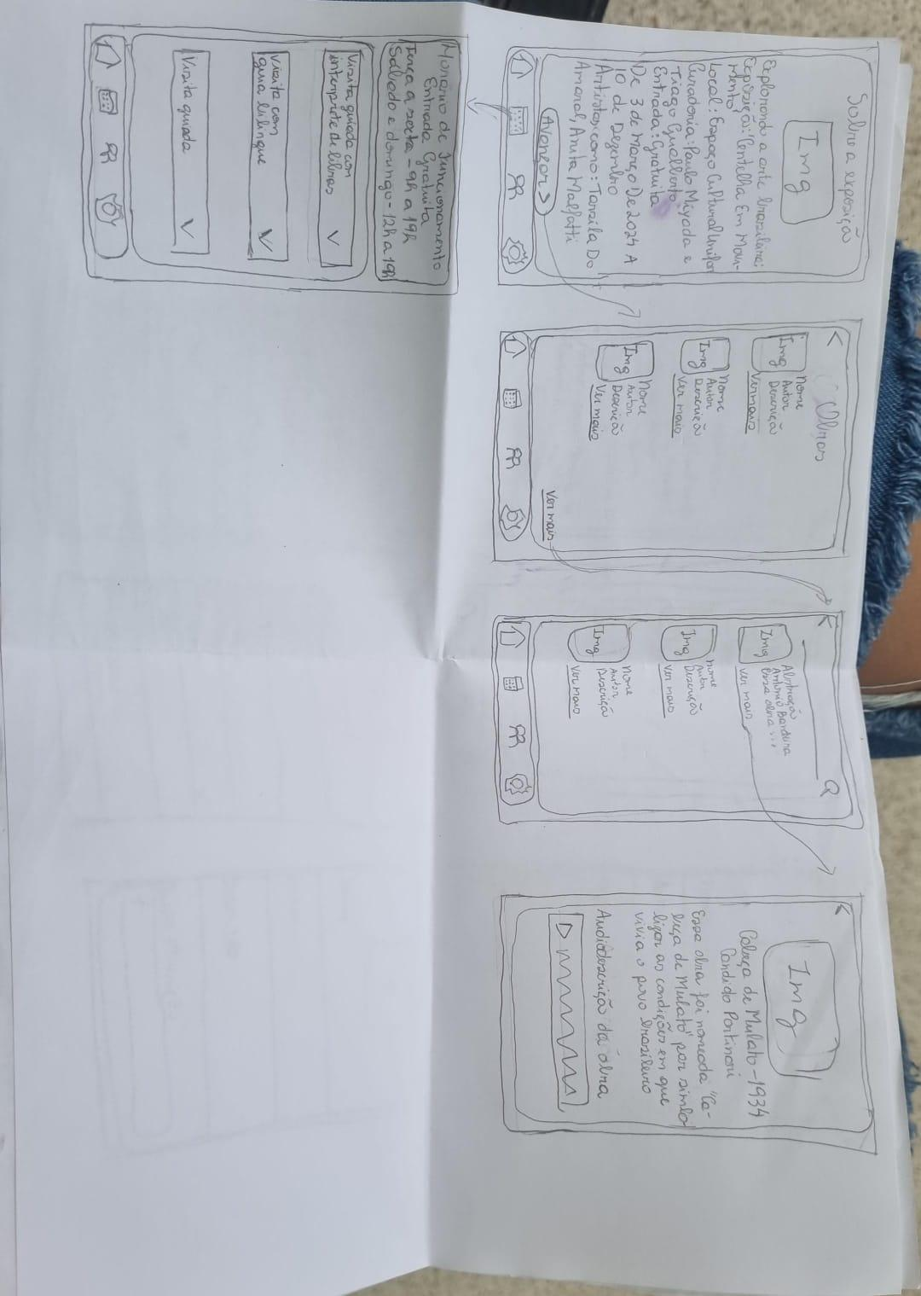

Exemplos:

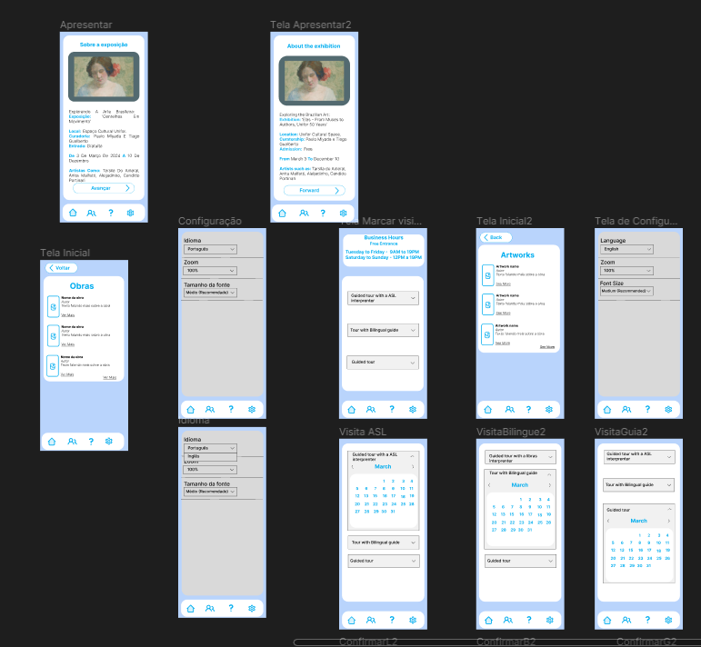

**Diagrama de Casos de Uso**

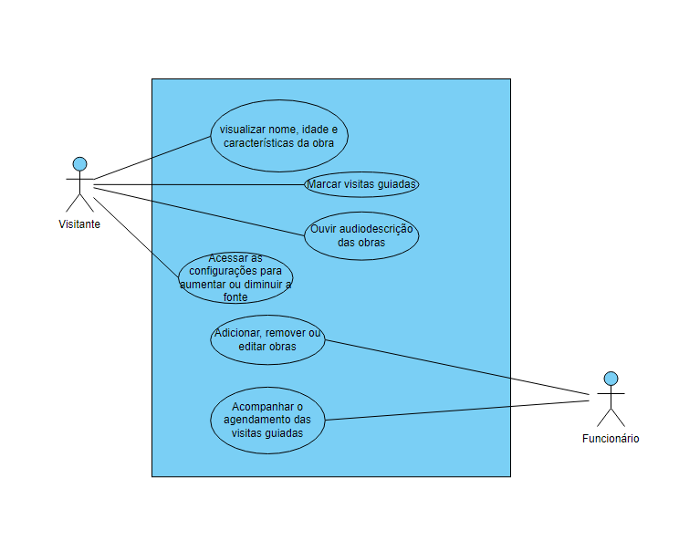

## Especificação de Caso de Uso

|  |  |
| --- | --- |
| Cód Caso de Uso | UC01 |
| Nome do Caso de Uso | Visualizar Obra e seus Detalhes |
| Ator(es) | Visitante |
| Descrição | Permite ao visitante visualizar as obras disponíveis no museu e acessar os detalhes de cada obra, como informações históricas, descrição, autor, ano de criação, etc. |
| Pré-condições | O visitante deve estar autenticado no sistema, se necessário. |
| Pós-condições | O visitante visualiza as informações detalhadas da obra. |
| Cenário Principal | O visitante acessa o sistema.  O visitante seleciona a opção de visualizar obras.  O sistema exibe a lista de obras disponíveis.  O visitante seleciona uma obra específica.  O sistema exibe os detalhes da obra selecionada |
| Cenário Alternativo | Se não houver obras disponíveis, o sistema exibe uma mensagem informando que não há obras para visualizar. |

|  |  |
| --- | --- |
| Cód Caso de Uso | UC02 |
| Nome do Caso de Uso | Marcar Visita Guiada |
| Ator(es) | Visitante |
| Descrição | Permite ao visitante agendar uma visita guiada no museu, escolhendo a data e hora desejadas. |
| Pré-condições | O visitante deve estar autenticado no sistema, se necessário |
| Pós-condições | O visitante recebe a confirmação da visita guiada agendada. |
| Cenário Principal | O visitante acessa o sistema.  O visitante seleciona a opção de marcar visita guiada.  O sistema apresenta as opções de datas e horários disponíveis.  O visitante escolhe uma data e horário.  O sistema confirma o agendamento da visita guiada. |
| Cenário Alternativo | Se não houver datas ou horários disponíveis, o sistema exibe uma mensagem informando a indisponibilidade e sugere novas datas. |

|  |  |
| --- | --- |
| Cód Caso de Uso | UC03 |
| Nome do Caso de Uso | Ouvir Áudio Descrição das Obras |
| Ator(es) | Visitante |
| Descrição | Permite ao visitante ouvir a descrição das obras através de um áudio, fornecendo uma experiência acessível para deficientes visuais ou para aqueles que preferem a descrição auditiva. |
| Pré-condições | O visitante deve estar autenticado no sistema, se necessário. |
| Pós-condições | O visitante escuta a descrição da obra escolhida. |
| Cenário Principal | O visitante acessa o sistema.  O visitante seleciona a opção de ouvir áudio descrição das obras.  O sistema exibe a lista de obras com opção de áudio descrição.  O visitante escolhe uma obra.  O sistema inicia a reprodução do áudio descrição da obra selecionada. |
| Cenário Alternativo | Se não houver áudio descrição disponível para a obra selecionada, o sistema exibe uma mensagem informando a indisponibilidade. |

|  |  |
| --- | --- |
| Cód Caso de Uso | UC04 |
| Nome do Caso de Uso | Adicionar, Editar ou Remover Obras |
| Ator(es) | Funcionário |
| Descrição | Permite ao funcionário do museu adicionar novas obras, editar as informações de obras existentes ou remover obras do sistema. |
| Pré-condições | O funcionário deve estar autenticado no sistema com permissões administrativas. |
| Pós-condições | As obras são gerenciadas conforme as ações realizadas pelo funcionário (adicionadas, editadas ou removidas). |
| Cenário Principal | O funcionário acessa o sistema.  O funcionário seleciona a opção de gerenciar obras.  O sistema exibe as opções de adicionar, editar ou remover obras.  O funcionário escolhe a ação desejada:   * Se adicionar:   1. O funcionário insere as informações da nova obra.   2. O sistema salva a nova obra no banco de dados. * Se editar:   1. O funcionário escolhe uma obra existente.   2. O funcionário edita as informações da obra.   3. O sistema salva as alterações. * Se remover:   1. O funcionário escolhe uma obra existente.   2. O sistema remove a obra do banco de dados. |
| Cenário Alternativo | Se ocorrer um erro ao adicionar, editar ou remover uma obra, o sistema exibe uma mensagem de erro e solicita ao funcionário que tente novamente. |

|  |  |
| --- | --- |
| Cód Caso de Uso | UC05 |
| Nome do Caso de Uso | Acompanhar o Agendamento das Visitas |
| Ator(es) | Funcionário |
| Descrição | Permite ao funcionário acompanhar os agendamentos de visitas guiadas, visualizando as visitas marcadas e gerenciando-as conforme necessário. |
| Pré-condições | O funcionário deve estar autenticado no sistema com permissões administrativas. |
| Pós-condições | Os agendamentos de visitas guiadas são monitorados e gerenciados pelo funcionário. |
| Cenário Principal | O funcionário acessa o sistema.  O funcionário seleciona a opção de acompanhar agendamentos.  O sistema exibe a lista de visitas guiadas agendadas.  O funcionário visualiza detalhes de cada visita.  O funcionário realiza alterações se necessário (como reprogramar ou cancelar visitas). |
| Cenário Alternativo | Se não houver visitas agendadas, o sistema exibe uma mensagem informando a ausência de visitas para acompanhar. |

**Diagrama de Atividades:**

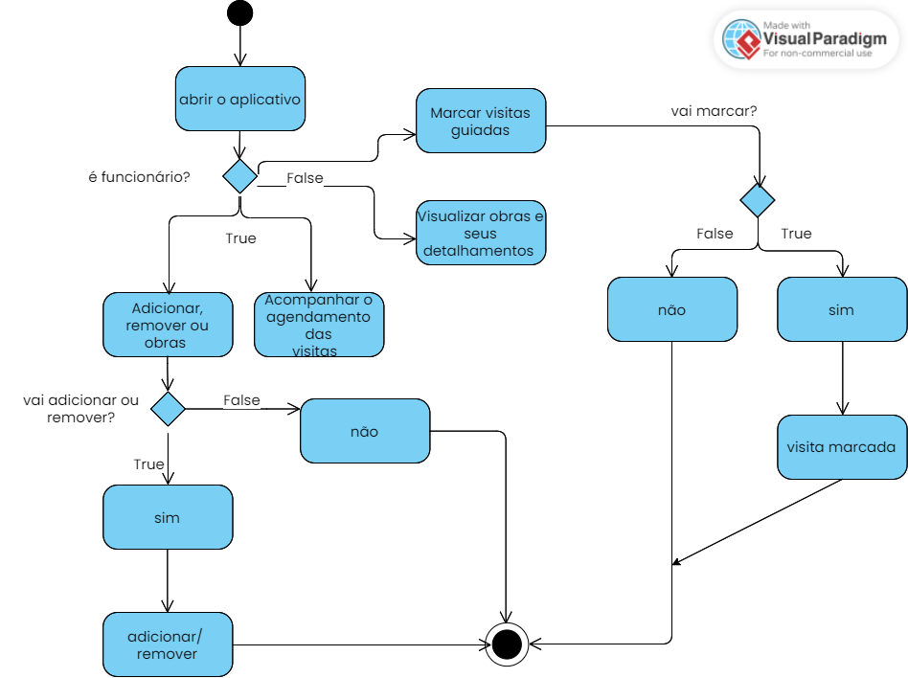

**Diagrama de Classes:**

